네트워크 게임 프로그래밍

추진 계획서

|  |  |
| --- | --- |
| 학번 | 이름 |
| 2015182016 | 손 채영 |
| 2015182014 | 성 예솔 |
| 2015182045 | 홍 혜령 |

목차

**1.** **애플리케이션 기획** 3

a. 게임 소개 3

b. 기획 목표 3

c. 게임 플레이 3

d. 조작 방법 4

e. 게임 흐름 4

**2.** **High-Level 디자인** 9

a. 서버 설계 내용 9

b. 클라이언트 설계 내용 9

**3.** **Low-Level 디자인** 11

a. 데이터 송수신 패킷 정의 11

b. 서버 관련 함수 11

c. 클라이언트 관련 함수 11

d. 기타 함수 11

4. 팀원 별 역할 분담 12

a. 서버 12

b. 클라이언트 12

5. 개발 환경 13

6. 개발 일정 14

# **애플리케이션 기획**

## 게임 소개

1. 게임 이름

* 메이플스토리

1. 게임 장르

* Massively Multiplayer Online 롤 플레잉 게임

1. 게임 컨셉

* 최소 2인의 플레이어가 대규모 사냥 컨텐츠 ‘파티 퀘스트’에 참여하여 몬스터를 사냥하고 게임 머니 ‘메소’ 를 얻는다.

## 기획 목표

1. 기존에 개발하였던 싱글 플레이 게임 ‘메이플스토리’ 에 TCP 서버-클라이언트의 개념을 적용하여 프로그램을 재 작성 함으로써 소켓 프로그래밍의 동작 원리와 소켓 함수에 대한 깊은 이해도를 갖는다.
2. 서버와 클라이언트 간의 데이터 송수신 시 고려해야 할 항목들에 대한 고찰을 통하여 데이터 전송 방식을 이해하고 활용한다.
3. 싱글 플레이만이 가능하였던 기존 게임에 ‘파티 퀘스트’라는 컨텐츠를 추가함으로써, 멀티 스레드의 개념을 적용하여 다중 클라이언트를 동시에 처리할 수 있는 TCP 서버를 작성하고 멀티 스레드 프로그래밍의 기본 원리를 이해하고 활용한다.

## 게임 플레이

1. 로비 화면에서 접속할 서버의 IP 주소를 입력한다.
2. 캐릭터 생성 화면에서 플레이 할 캐릭터의 ID와 직업을 정한 뒤 캐릭터를 생성한다.
3. 캐릭터 생성 후 ‘필드’ (로비 기능)에서 다른 플레이어의 접속을 기다린다.
4. 최소 2인의 플레이어가 모여 ‘파티’ 를 구성한 후 NPC를 통해 사냥터에 입장한다.
5. 파티 단위로 몬스터를 사냥하여 NPC가 요구한 퀘스트 완료 조건을 충족하면 파티 퀘스트가 끝난다.
6. 파티 퀘스트 완료 후, 파티 내 플레이어를 대상으로 킬 관여율을 비교하고 순위를 매기는 랭킹 시스템을 통하여 게임 결과를 알 수 있는 창이 출력된다.
7. 게임 결과 창에서 ‘확인’ 버튼을 누르면 다시 필드로 돌아간다.

## 조작 방법

1. 이동 : 방향키 ←, →
2. 엎드리기 : 방향키 ↓
3. 밧줄 타기 : 방향키 ↑
4. 점프 : SPACE 키
5. 기본 공격 : Q
6. 스킬 1, 2, 3 : W, E, R

## 게임 흐름

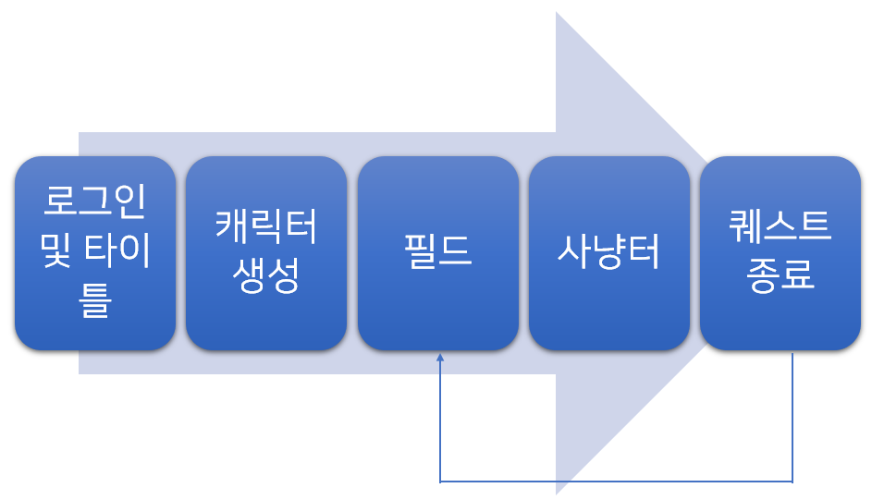

1. 타이틀 및 로그인 씬

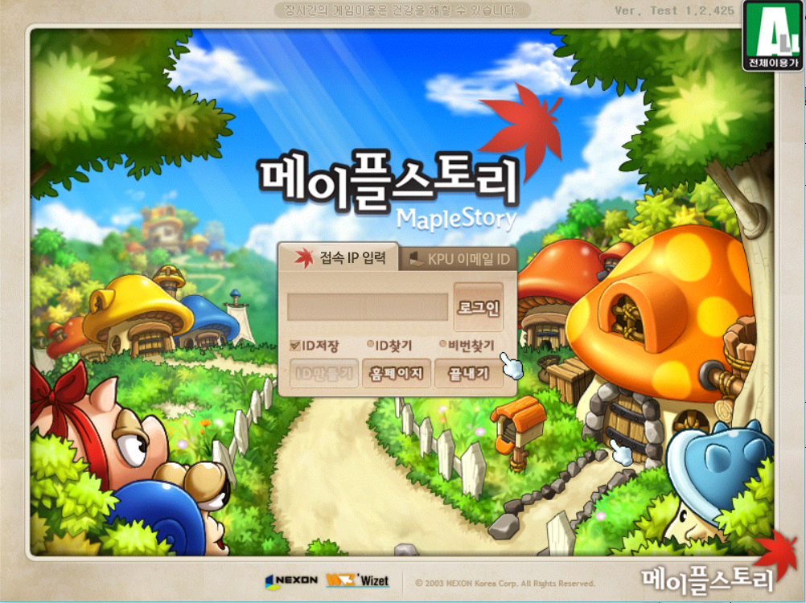

* 게임 타이틀 화면 및 IP 접속 창이 출력된다.
* 접속하고자 하는 서버 IP 주소를 입력한다.

1. 캐릭터 생성 씬

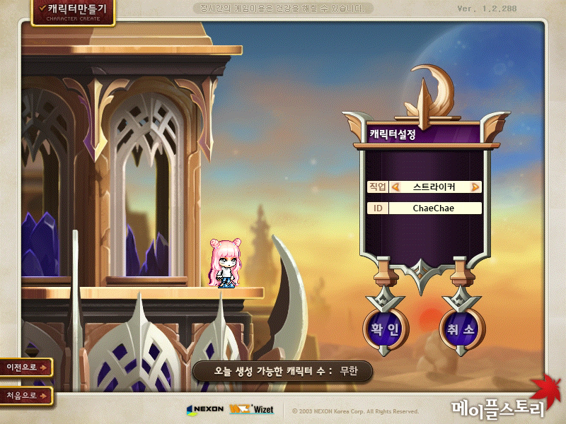

* 캐릭터 생성 시 직업을 선택할 수 있고, ID를 키보드로 입력하여 정할 수 있다.

1. 필드 (로비) 씬

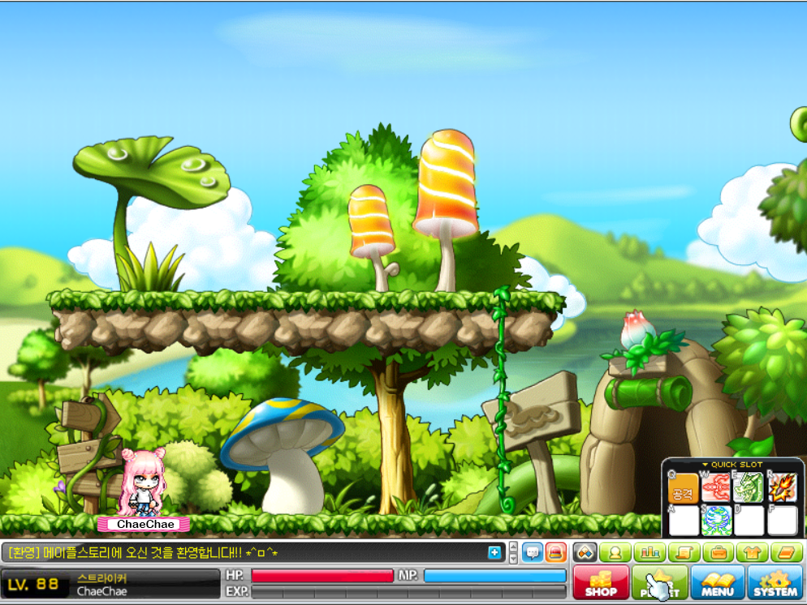

* 서버에 접속해 있는 플레이어의 ID와 직업에 해당하는 캐릭터 그래픽이 모든 클라이언트의 화면에 출력된다.
* 한 명의 클라이언트가 맨 우측에 위치한 NPC를 클릭하면 파티 퀘스트가 수락되고, 접속 중인 모든 클라이언트가 사냥터로 들어간다. 최소 2인의 클라이언트가 접속 중이어야 한다.

1. 사냥터 씬 (게임 플레이)

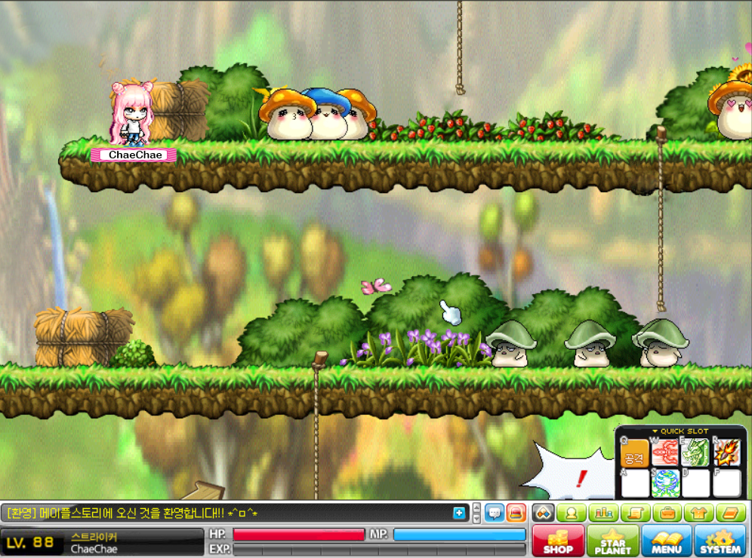

* NPC로부터 초록 버섯과 커플 버섯을 n마리 잡아 줄 것을 부탁 받는다.
* 몬스터의 생성 및 소멸 상태에 맞게 그래픽이 출력된다.
* 모든 클라이언트는 모든 몬스터의 상태 정보를 갖는다.
* 퀘스트 조건에 충족될 시 결과 창이 뜨고 파티 퀘스트가 종료된다.
* 결과 창에서 ‘확인’ 버튼을 누르면 다시 로비 씬으로 돌아간다.

# **High-Level 디자인**

## 서버 설계 내용

1. 서버 실행

* 서버 프로그램을 실행하면 Winsock 초기화를 한다. 대기 전용 소켓을 생성하고 bind() 함수를 통해 서버의 지역 IP 주소와 지역 포트 번호를 설정하고, listen() 함수를 통해 대기 소켓을 클라이언트의 접속을 기다리는 LISTENING 상태로 만든다.
* 캐릭터 닉네임과 직업을 정한 뒤, 클라이언트가 connect() 함수를 통하여 서버와 연결한다. 그리고 서버는 클라이언트가 접속하면 해당 클라이언트와 통신하는 통신 전용 소켓을 생성한다. 이 전용 소켓을 이용하여 클라이언트의 캐릭터 생성 완료 및 필드로 접속하라는 메시지를 보낸다.

1. 멀티 스레드를 이용한 데이터 통신

* 접속한 클라이언트에게 전용 스레드가 할당되어 통신 소켓을 생성하고, 스레드 내부에서 클라이언트의 PlayerInfo 구조체를 받아온다. PlayerInfo 구조체는 플레이어의 능력치 정보, 위치 정보, 주소 정보 등을 포함한다.
* 서버는 클라이언트가 보낸 키 Input 값과 PlayerInfo 구조체를 받아서 Input 값에 따라 이동된 좌표 값, 또는 스킬 이펙트 정보를 다시 클라이언트에 보낸다.
* 서버의 스레드 내부에서 플레이어-몬스터, 플레이어의 이펙트-몬스터, 플레이어-메소의 충돌 등 모든 충돌을 체크하는 함수를 호출하여 오브젝트 간의 상호작용에 따라 변경된 정보 값을 클라이언트에 보낸다. 이 정보 값은 주로 오브젝트의 생성과 소멸을 담고 있다.
* 퀘스트를 완료하게 되면 게임이 종료되는데, 서버는 게임 종료 조건에 충족되었는지 지속적으로 확인하고, 각각 클라이언트에게 모든 플레이어들의 킬 관여 정보에 따른 퀘스트 결과 화면을 띄우라는 메시지를 보낸다.
* 클라이언트의 종료 (정상, 강제) 메시지를 받게 될 경우, 해당 클라이언트의 스레드의 소켓을 종료하고 스레드를 제거한다.

1. 스레드 내부에서의 몬스터 AI 구현

## 클라이언트 설계 내용

1. 로그인 및 타이틀

* 클라이언트의 Winsock을 초기화 한다. 키보드 입력으로 클라이언트가 접속할 서버의 IP 주소를 입력 받고 저장한다.

1. 캐릭터 생성

* 클라이언트가 플레이 할 캐릭터의 닉네임과 직업을 선택 및 입력하고 설정된 캐릭터 정보를 서버로 보낸다. 서버는 해당 정보 값을 받아 Object Vector에 저장한다. Object의 순차적 접근에 용이하기 때문에 Vector을 이용해 관리한다.
* 캐릭터 생성이 완료되고 필드 화면으로 넘어갈 때, connect() 함수를 통해 서버에 연결을 요청한다.

1. 게임 플레이 – 필드

* 클라이언트는 Send() 함수를 통해 다른 클라이언트의 PlayerInfo 구조체를 실시간으로 받고 이 정보를 통해 다른 클라이언트의 상태 변화를 그린다.
* 플레이어는 필드 내에 있는 NPC를 클릭하여 사냥터에 참가할 수 있고 NPC를 클릭하면 파티 대기 상태가 된다. 이때 사냥터는 최소 2명의 플레이어가 파티를 이루어야 참가 가능한데, 파티 대기 상태인 플레이어가 최소 2명이 되면 그 파티원들은 사냥터로 이동된다.

1. 게임 플레이 – 사냥터

* 사냥터에 입장하면 각 플레이어는 서버로부터 몬스터의 Info 구조체와 다른 클라이언트의 PlayerInfo 구조체를 실시간으로 수신하고 그린다.
* 만약 플레이어의 이동 및 스킬 사용을 위한 키 입력이 있다면, 각 클라이언트의 키 Input 값과 PlayerInfo 구조체를 서버로 전송한다. 서버는 그 정보 값을 받아 이동된 좌표 값, 또는 스킬 이펙트 정보를 다시 클라이언트로 보낸다.
* 파티가 퀘스트를 완료하게 되면, 클라이언트는 서버의 퀘스트 완료 메시지를 수신하고 결과 화면을 출력한다. 이때, 퀘스트 결과 화면에 파티원의 정보와 킬 관여율에 따른 랭킹을 출력한다.
* 각 플레이어는 퀘스트 결과 창에서 ‘확인’ 버튼을 누르면 다시 필드로 돌아간다. 이때, 만들어진 파티는 다시 초기화된다.

# **Low-Level 디자인**

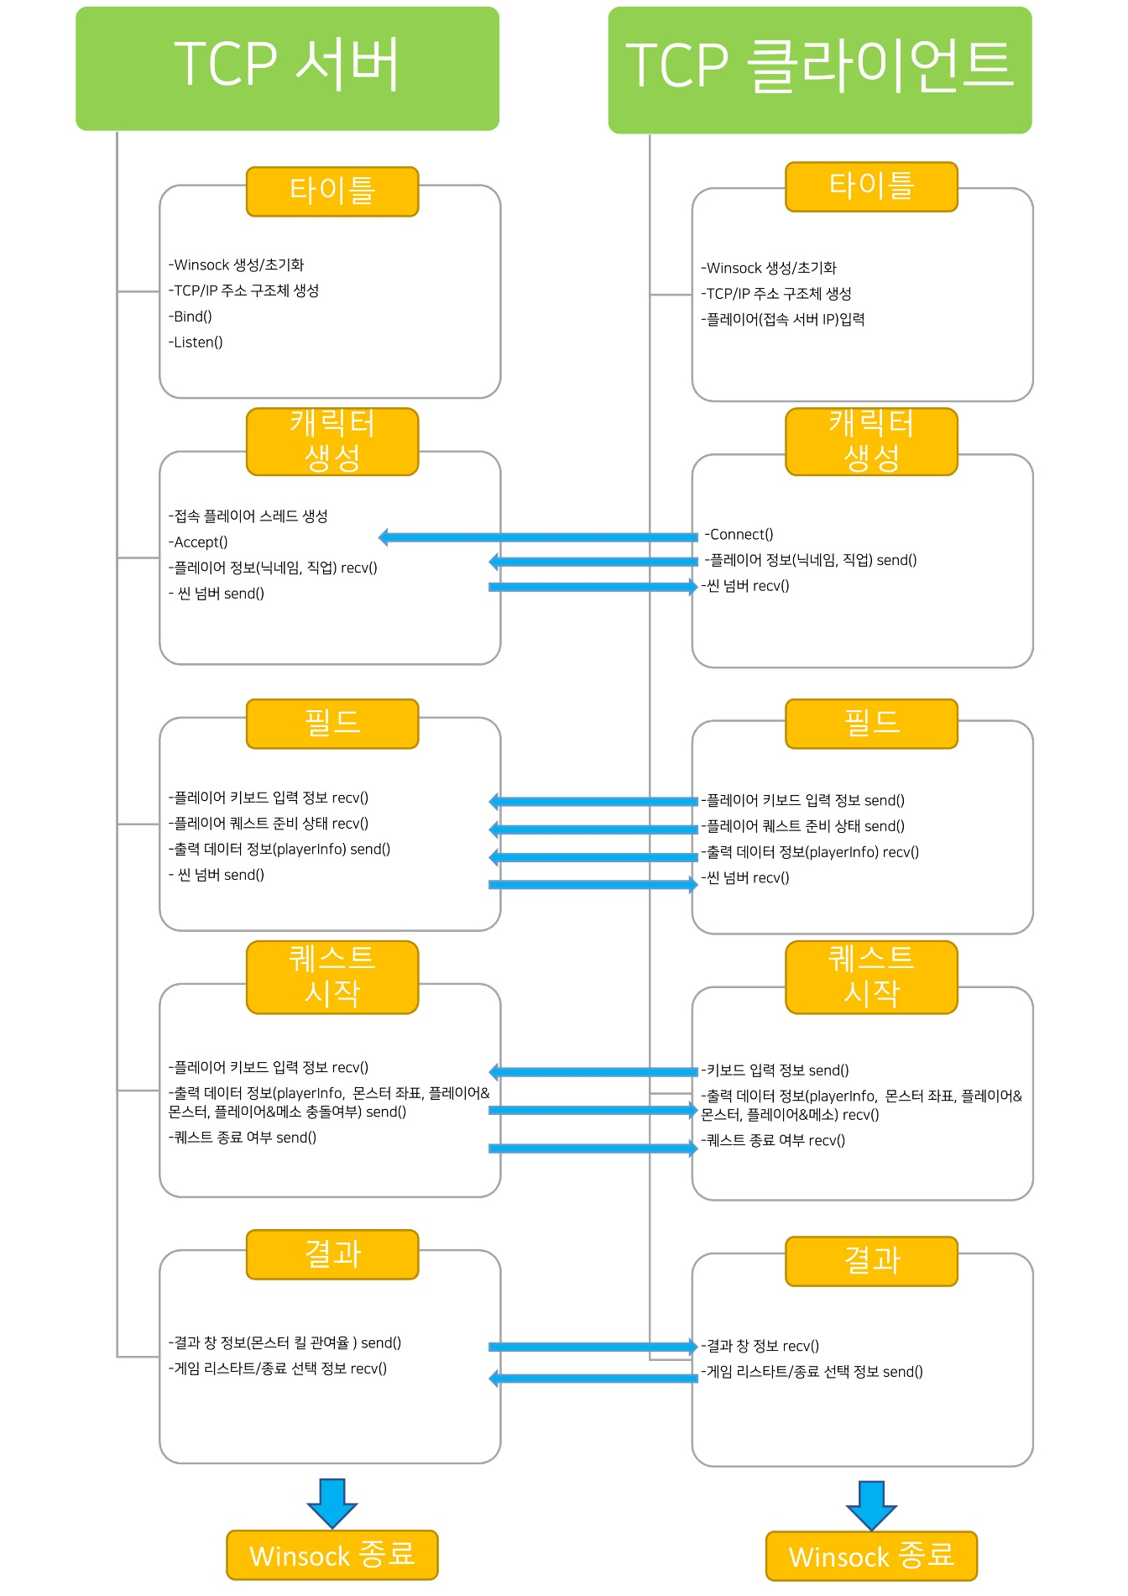

## 데이터 송수신 패킷 정의

1. 데이터를 송수신할 때, 다음과 같은 구조체를 정의한 뒤 패킷에 담아 보낸다. 서버는 클라이언트의 구분을 위해 클래스 패킷의 길이 (고정 길이)에 데이터 (가변 길이)를 붙여 보낸다.

|  |  |  |
| --- | --- | --- |
| **이름** | **설명** | **비고 사항** |
| typedef struct MySize{  float cx;  float cy;  }MYSIZE; | 오브젝트의 사이즈 정보를 나타낸다.  총 8바이트 크기를 전송한다.  화면에서 그래픽을 출력할 때 주로 쓰인다. |  |
| typedef struct MyPoint{  float x;  float y;  }MYPOINT; | 오브젝트의 위치 좌표 정보를 나타낸다.  총 8바이트 크기를 전송한다.  화면에서 그래픽을 출력할 때와 오브젝트 간의 충돌을 체크 할 때 주로 쓰인다. |  |
| typedef struct Info{  MYPOINT pt;  MYSIZE size;  OBJECT_TYPE type;  int hp;  }INFO; | 오브젝트가 공통으로 갖고 있어야 하는 정보 (좌표, 사이즈, 오브젝트 타입, HP) 를 나타낸다.  총 24바이트 크기를 전송한다. |  |
| typedef struct PlayerInfo{  bool ready;  INFO info;  int key;  char id;  int money;  int mp;  PLAYER_JOB job;  }PLAYERINFO; | 플레이어 오브젝트만이 갖고 있어야 하는 정보 (Info 구조체, 클라이언트 key 값, 아이디, 소지금, MP, 직업) 를 나타낸다.  총 41바이트 크기를 전송한다.  새 클라이언트의 접속 또는 상태 변화를 다른 클라이언트에 알릴 때 정보를 전송하는 용도로 주로 쓰인다. |  |
| typedef struct MonsterInfo{  INFO Info;  int num;  }MONSTERINFO; | 몬스터 오브젝트만이 갖고 있어야 하는 정보 (Info 구조체, 몬스터 number 값) 를 나타낸다.  총 28바이트 크기를 전송한다.  접속 중인 클라이언트들에게 몬스터의 생성 및 소멸, 상태 변화 등의 정보를 전송하는 용도로 주로 쓰인다. |  |

## 서버 관련 함수

|  |  |  |  |
| --- | --- | --- | --- |
|  | 이름 | 설명 | 비고 |
| 송신 | void SendNewPlayerInLobby(PLAYERINFO info) | - 새로 접속한 클라이언트에 인덱스 값(key)을 매긴 후, 해당 클라이언트의 PlayerInfo를 모든 클라이언트에게 송신한다. |  |
| void SendPlayerInfo(PLAYERINFO info) | - 게임 화면에서 모든 클라이언트들의 PlayerInfo를 다른 클라이언트에게 송신하는 함수. |  |
| void SendQuestCompleted(bool completed, vector<float> *p) | - 퀘스트 완료 조건 충족이 되었을 때  - 퀘스트가 완료되었음을 플레이어들에게 알리고, 킬 관여율을 저장해 둔 vector의 주소값을 모든 클라이언트에게 뿌린다. |  |
| void SendSceneChanged(enum SCENE) | - 클라이언트에게 어떤 씬으로 화면 전환을 할지 알린다 |  |
| void SendCurrentMonsterInfo(MONSTER info) | - 이동 또는 특정 동작을 하는 몬스터의 정보를 모든 클라이언트에 송신한다 |  |
| void SendNewMonsterInfo(MONSTER info) | - 새로 생성된 몬스터의 정보를 모든 클라이언트에 송신한다 |  |
| 수신 | void RecvNewPlayerInfoAccesed(int ID, enum job) | - 새로 접속한 클라이언트의 ID와 job을 받는다. |  |
| void RecvKeyInput(int key, int input) | -클라이언트로부터 키 입력 정보를 받고, key 값을 통하여 따로 저장해 둔 자료구조에 접근하여 상태를 바꿔 준다. |  |

## 클라이언트 관련 함수

|  |  |  |  |
| --- | --- | --- | --- |
|  | 이름 | 설명 | 비고 |
| 송신 | void SendNewPlayerInfoAccessed (int ID, enum job) | - 서버에 접속한 후, 서버에게 새 접속을 알리며 캐릭터 생성 창에서 정한 ID와 job 정보를 보낸다. |  |
| void SendKeyInput (int key, int input) | - 플레이어가 키보드 입력을 할 때  - 클라이언트의 키보드 입력 정보를 서버로 전송  - 플레이어의 좌우 이동, 동작, 스킬 공격, 기본 공격이 해당 |  |
| 수신 | void RecvPlayersInfoForRender (PLAYERINFO info) | - 변경되는 정보 값에 따라 화면을 갱신한다  - 서버에서 받은 다른 플레이어들의 갱신된 정보들을 key 값을 통해 몇 번 클라이언트인지 찾고, 갱신  하여 render 한다 |  |
| void RecvSceneChanged(enum SCENE) | - 서버로부터 어떤 씬으로 화면 전환 할지 알림 받는 함수 |  |
| void RecvQuestCompleted(bool completed, vector<float> *p) | - 퀘스트 완료 조건 충족이 되었을 때  - 퀘스트가 완료되었음을 서버로부터 알림 받고, 킬 관여율을 저장해 둔 vector의 주소값을 저장하여  모든 클라이언트의 킬 관여율과 랭크를 저장하여 출력한다 |  |

## 기타 함수

|  |  |  |  |
| --- | --- | --- | --- |
|  | 이름 | 설명 | 비고 |
| 충돌 체크 | void RectCollision(INFO dst, INFO src) | - 오브젝트 간의 충돌 체크를 하는 함수 |  |
| 데이터 동기화 스레드 | DWORD WINAPI ClientThread(SOCKET clientsock) | - 각 클라이언트와의 통신을 담당할 스레드 함수  - RecvKeyInput() 함수에서 키 값을 수신하는 곳  - CalculateThread() 함수에서 연산된 정보들을 클라이언트로 송신  - 초기화된 클라이언트의 정보도 보내주는 곳 |  |
| DWORD WINAPI CalculateThread() | - 각종 연산을 담당하기 위한 스레드 함수  - 충돌 체크 함수들을 관리 |  |
|  |  |  |  |

# 팀원 별 역할 분담

## 서버

|  |  |  |  |
| --- | --- | --- | --- |
| 구현 내용 | 성예솔 | 손채영 | 홍혜령 |
|  |  |  |  |
|  |  |  |  |
|  |  |  |  |
|  |  |  |  |
|  |  |  |  |
|  |  |  |  |
|  |  |  |  |
|  |  |  |  |
|  |  |  |  |
|  |  |  |  |
|  |  |  |  |
|  |  |  |  |

## 클라이언트

|  |  |  |  |
| --- | --- | --- | --- |
| 구현 내용 | 성예솔 | 손채영 | 홍혜령 |
|  |  |  |  |
|  |  |  |  |
|  |  |  |  |
|  |  |  |  |
|  |  |  |  |
|  |  |  |  |
|  |  |  |  |
|  |  |  |  |
|  |  |  |  |
|  |  |  |  |
|  |  |  |  |
|  |  |  |  |

# 개발 환경

* 운영체제: Windows 10
* 통신 프로토콜: TCP/IP
* 사용 언어: C, C++
* 컴파일러: Visual Studio 2017
* 라이브러리: Win API
* 관리 툴: GitHub

# 개발 일정

|  |  |  |  |
| --- | --- | --- | --- |
|  | 성예솔 | 손채영 | 홍혜령 |
| 10/31 |  |  |  |
| 11/1 |  |  |  |
| 11/2 |  |  |  |
| 11/3 |  |  |  |
| 11/4 |  |  |  |
| 11/5 |  |  |  |
| 11/6 |  |  |  |
| 11/7 |  |  |  |
| 11/8 |  |  |  |
| 11/9 |  |  |  |
| 11/10 |  |  |  |
| 11/11 |  |  |  |
| 11/12 |  |  |  |
| 11/13 |  |  |  |
| 11/14 |  |  |  |
| 11/15 |  |  |  |
| 11/16 |  |  |  |
| 11/17 |  |  |  |
| 11/18 |  |  |  |
| 11/19 |  |  |  |
| 11/20 |  |  |  |
| 11/21 |  |  |  |
| 11/22 |  |  |  |
| 11/23 |  |  |  |
| 11/24 |  |  |  |
| 11/25 |  |  |  |
| 11/26 |  |  |  |
| 11/27 |  |  |  |
| 11/28 |  |  |  |
| 11/29 |  |  |  |
| 11/30 |  |  |  |
| 12/1 |  |  |  |
| 12/2 |  |  |  |
| 12/3 |  |  |  |
| 12/4 |  |  |  |
| 12/5 |  |  |  |
| 12/6 |  |  |  |
| 12/7 |  |  |  |
| 12/8 |  |  |  |
| 12/9 |  |  |  |
| 12/10 |  |  |  |
| 12/11 | 최종 발표 | | |